TELÃO LED SMD PARA O USO DE ALUGUEL de HTS
Pixel de 4mm, telão LED fino de alumínio fundido

P4

O sistema de telão LED premium de alumínio fundido 4mm para uso interno.
Montagem rápida sem costura, excelente qualidade de imagem, amplo ângulo de visão e confiabilidade incomparável.

Características:
- A espessura de gabinete é apenas 75mm, o peso de gabinete é apenas 9.5 kgds/tile.
- Diferentes opções de cor da tampa traseira de acordo com os requisitos dos clientes.
- Circuito integrado de driver 16 bit com cores ricas e delicadas, taxa de atualização de 3500Hz.
- Bloqueio de suspensão rotativo e botão de segurança manual para evitar a caida de paineis.
- Design especial da tampa traseira permite diferentes formas de manutenção.
- Adota a carcaça de alumínio fundido para garantir a planeza do telão e sem costura entre os telões.
- Usa os conetores de Neutrik, rápida montagem, durável.
- Adota os ventiladores de refrigeração de DC, menos ruido para o uso interno.
- Suporta a instalação do tipo de suspensão e empilhamento, adequado para ambos formas de instalação fixa e as atividades de aluguel.

FOTOS DE GABINETE P4
VISTA DIANTEIRA DE GABINETE
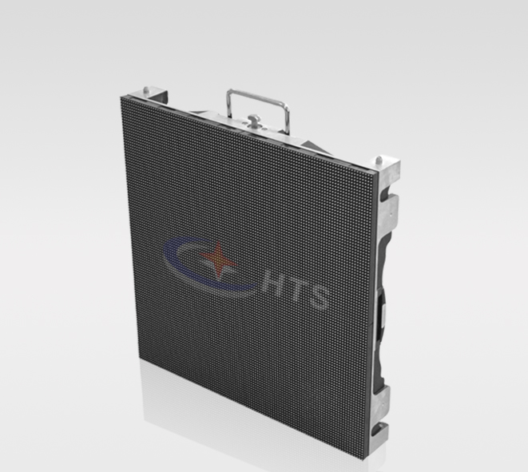
VISTA TRASEIRA DE GABINETE
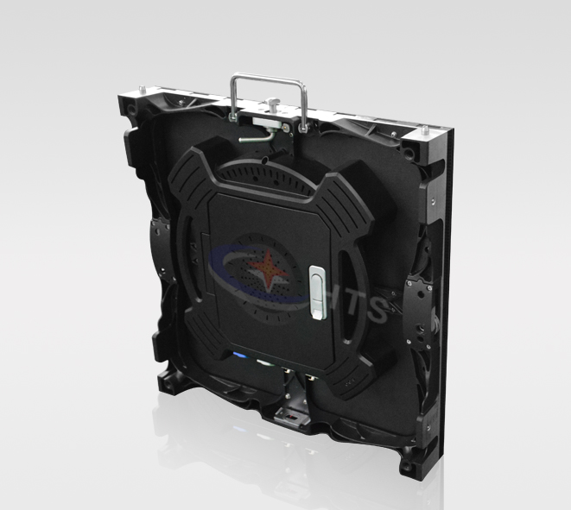

Technical specification

Model | P4
Pixel pitch | 4mm
Pixel configuration | 1R1G1B
LED type | SMD2020
Module size | 256x256mm
Module resolution | 64x64
Cabinet resolution | 128x128
Cabinet size | 512x512mm
Density | 62500dots/㎡
Brightness | ≥1200 NIT
Scan method | 1/16
Best view distance | ≥4m
Max. power consumption | 300W/panel
Ave. power consumption | 180W/panel
Cabinet Weight | 9.5Kg
Grey scale | 16 bit、65536 step
Color | 281 billion
Refresh rate | ≥960 Hz
Best view | Vertical: 120°, Horizontal: 120°
Color temp | 7500K
Frame frequency | ≥60Hz
Out of control pixel rate | <1/10000
MTBF | >5000 hours
Lifespan | 50000 hours
Signal input source | Composite, S-video, Component, VGA, DVI, HDMI, SDI, HD-SDI
Working voltage | AC 110/220v 50-60Hz
Control distance | Ethernet cable: 100m, Multi-mode optical fiber: 500m, Singel-mode optical fiber: 20km
Operation temperature | -20 to +40
Working humidity | 10% to 80%
Protection level | indoor

P4 SYSTEM CONNECTION DIAGRAM


